МИНИСТЕРСТВО ОБРАЗОВАНИЯ РЕСПУБЛИКИ БЕЛАРУСЬ

БЕЛОРУССКИЙ ГОСУДАРСТВЕННЫЙ УНИВЕРСИТЕТ

ФАКУЛЬТЕТ ПРИКЛАДНОЙ МАТЕМАТИКИ И ИНФОРМАТИКИ

Кафедра многопроцессорных систем и сетей

Аладко Анастасия Дмитриевна

Отчет по лабораторным работам по курсу

“Математическое моделирование”

студентки 3 курса 12 группы

|  |
| --- |
| **Преподаватель** |
| *Лобач Виктор Иванович*  доцент кафедры ММАД,  канд. физ.-мат. наук |
|  |

*Минск 2024*

Оглавление

Лабораторная работа № 1. Моделирование БСВ………………………………3

Лабораторная работа № 2. Моделирование дискретных СВ ..…..…………….8

Лабораторная работа № 3. Моделирование непрерывных СВ………………12

Лабораторная работа № 4. Вычисление определенных интегралов методом Монте-Карло……………………………………………………………….……20

Лабораторная работа № 5. Решение СЛАУ методом Монте-Карло………...24

**Лабораторная работа № 1.**

**Моделирование БСВ**

**Условие:**

Используя метод Маклерена-Марсальи построить датчик БСВ (1 датчик должен быть мультипликативно конгруентный, второй – на выбор). Исследовать точность построенной БСВ.

1. Осуществить моделирование *n* = 1000 реализаций БСВ с помощью мультипликативного конгруэнтного метода (МКМ) с параметрами *a*0, β, *M* = 2 .
2. Осуществить моделирование *n* = 1000 реализаций БСВ с помощью метода Макларена-Марсальи (один датчик должен быть мультипликативно конгруентный (п. 1), второй – на выбор).*K* – объем вспомогательной таблицы.
3. Проверить точность моделирования обоих датчиков (п. 1 и п. 2) с помощью критерия согласия Колмогорова и χ2-критерия Пирсона с уровнем значимости ε = 0.05.

**Теория:**

**Мультипликативный конгруэнтный метод:**

Псевдослучайная последовательность  строится по следующим рекуррентным формулам:

  

где  - параметры датчика:  - множитель (*<M*), *M* – модуль,  - стартовое значение (нечетное число).

В данной работе брались значения: *M*=2147483648, ==65539.

**Метод Маклорена-Марсальи:**

Пусть  - псевдослучайные последовательности, порожденные независимо работающими датчиками;  - результирующая псевдослучайная последовательность реализация БСВ;

*V={V(0), V(1), …,V(K-1)}* – вспомогательная таблица *K* чисел.

Процесс вычисления  включает следующие этапы:

- первоначальное заполнение таблицы

*V*: 

- случайный выбор из таблицы:



-обновление табличных значений:

.

В данной работе в качестве  бралась последовательность (из 100 элементов), полученная мультипликативным конгруэнтным методом, описанным выше. В качестве , бралась последовательности (из 10000) элементов, полученная аналогичным способом с тем же M и . *K*=100.

** - критерий согласия Пирсона:**

Область возможных значений случайной величины разбивается на интервалы .

Рассматривается следующая статистика,

,

*n* – объем выборки,

 - количество элементов выборки, попавших в *k*-ый интервал,

 - вероятность попадания случайной величины в *k*-ый интервал.

Проверяется условие , где , *G* функция распределения распределения**,**  - уровень значимости (обычно =0.05).

В данной работе отрезок [0;1] разбивался на 10 интервалов.

**Критерий согласия Колмогорова:**

Рассматривается статистика:



где



Проверяется условие , где , *K* - функция распределенияраспределения Колмогорова**,**  - уровень значимости.

**main.py**

import math

import scipy.stats as stats

M = 2 ** 31

N = 1000

def MCM(a0, bet):

a_star = bet

alpha1 = []

alpha1.append(a0/M)

for i in range(1, N):

a_star = (bet * a_star) % M

alpha1.append(a_star / M)

return alpha1

def mclaren(b, c, k):

v = b[:k]

alpha1 = []

for i in range(N):

s = ((int)(c[i] * k)) % k

alpha1.append(v[s])

v[s] = b[(i + k) % N]

return alpha1

#эмпирическая функция распределения

def elem_less_map(alpha1):

alpha1.sort()

temp = 1/N

d = {}

summ = 0

for i in alpha1:

d[i] = summ

summ += temp

return d

def pirson(seq):

seq.sort()

for i in range(N):

seq[i] = seq[i] / seq[-1]

l = 10

p = []

seg = [0 for i in range(l)]

x = 0

for index in range(l):

p.append(1 / l)

for i in range(N):

if x <= seq[i] < x + 1 / l:

seg[index] += 1

x += 1 / l

s = 0

for i in range(l):

s += ((seg[i] - N * p[i]) ** 2) / (N * p[i])

return s

def kolmagorov(alpha1):

alpha1.sort()

min = alpha1[0]

max = alpha1[-1]

d = elem_less_map(alpha1)

answer = 0

for i in alpha1:

if (abs(d[i] - ((i - min)/(max - min))) > answer):

answer = abs(d[i] - ((i - min)/(max - min)))

return answer

def main():

bet = 79507

a0 = bet

K = 64

seq1 = MCM(a0, bet)

print('Критерий Колмагорова 1: %f' % (kolmagorov(seq1)))

print('Критерий Пирсона 1: %f' % (pirson(seq1)))

seq2 = mclaren(seq1, MCM(2 * a0, 2 * bet), K)

print('Критерий Колмагорова 2: %f' % (kolmagorov(seq2)))

print('Критерий Пирсона 2: %f' % (pirson(seq2)))

print('Критическое значение для Колмогорова: %f' % (math.sqrt(-0.5 * math.log(0.05 / 2) / N)))

print('Критическое значение для Пирсона: %f' % stats.chi2.ppf(0.95, 9))

if __name__ == "__main__":

main()

Результат выполнения программы:

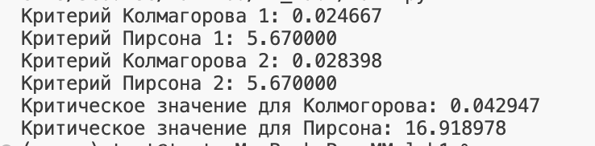

**Лабораторная работа № 2.**

**Моделирование дискретных СВ**

**Условие:**

Смоделировать дискретную случайную величину (задания на стр. 18-22). Исследовать точность моделирования.

1. Осуществить моделирование *n* = 1000 реализаций СВ из заданных дискретных распределений.
2. Вывести на экран несмещенные оценки математического ожидания и дисперсии, сравнить их с истинными значениями.
3. Для каждой из случайных величин построить свой χ2-критерием Пирсона с уровнем значимость ε=0.05. Проверить, что вероятность ошибки I рода стремится к 0.05.
4. Осуществить проверку каждой из сгенерированных выборок каждым из построенных критериев.

**Теория:**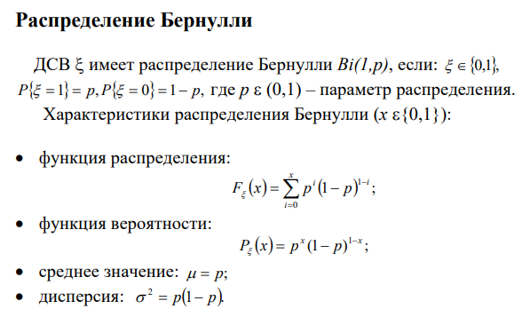

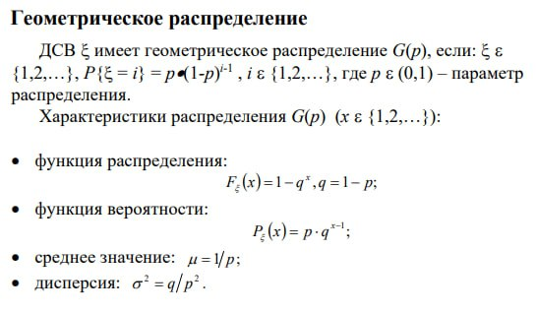

**main.py**

import math

import matplotlib.pyplot as plt

import scipy.stats as sps

# Функция для расчета критерия Пирсона

def pirson_stat(values, intervals, distribution, param):

stat = 0

step = (max(values) - min(values)) / intervals

x = min(values)

y = x + step

for i in range(1, intervals):

observed = 0

for val in values:

if x < val <= y:

observed += 1

expected = len(values) * (distribution(y, param) - distribution(x, param))

stat += ((observed - expected) ** 2 + 1e-9) / (expected + 1e-9)

x = y

y += step

return stat

# Функции распределения

def geom_cdf(x, p):

return sps.geom.cdf(x + 1, p)

def bern_cdf(x, p):

return sps.bernoulli.cdf(x, p)

INTERVALS = 11

PIRSON_QUANTIL = 19.7

SAMPLES = 1000

# Распределение Бернулли

P_bernoulli = 0.9

data_bern = sps.bernoulli(P_bernoulli).rvs(SAMPLES)

E_bern = sum(data_bern) / len(data_bern)

D_bern = sum((x - E_bern) ** 2 for x in data_bern) / len(data_bern)

print('Распределение Бернулли:')

print(f'Истинное математическое ожидание: {P_bernoulli}. Полученное: {E_bern}')

print(f'Истинная дисперсия: {P_bernoulli * (1 - P_bernoulli)}. Полученная: {D_bern}')

pirson_bern = pirson_stat(data_bern, INTERVALS, bern_cdf, P_bernoulli)

print(f"Критерий Пирсона: {pirson_bern}, квантиль: {PIRSON_QUANTIL}")

if pirson_bern < PIRSON_QUANTIL:

print("Гипотеза о соответствии принята")

else:

print("Гипотеза о соответствии отвергнута")

# Геометрическое распределение

P_geometric = 0.7

data_geom = sps.geom(P_geometric).rvs(SAMPLES) - 1

E_geom = sum(data_geom) / len(data_geom)

D_geom = sum((x - E_geom) ** 2 for x in data_geom) / len(data_geom)

print('\nГеометрическое распределение:')

print(f'Истинное математическое ожидание: {(1 - P_geometric) / P_geometric}. Полученное: {E_geom}')

print(f'Истинная дисперсия: {(1 - P_geometric) / P_geometric**2}. Полученная: {D_geom}')

pirson_geom = pirson_stat(data_geom, INTERVALS, geom_cdf, P_geometric)

print(f"Критерий Пирсона: {pirson_geom}, квантиль: {PIRSON_QUANTIL}")

if pirson_geom < PIRSON_QUANTIL:

print("Гипотеза о соответствии принята")

else:

print("Гипотеза о соответствии отвергнута")

Результат выполнения программы:

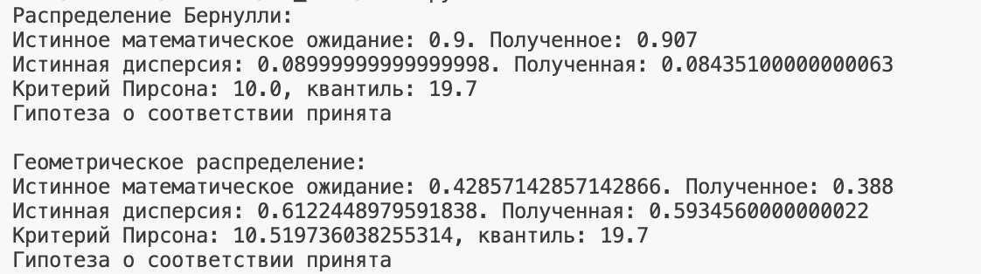

**Лабораторная работа № 3.**

**Моделирование непрерывных СВ**

**Условие:**

Смоделировать непрерывную  случайную величину (задания на стр. 25-47). Исследовать точность моделирования.

1. Осуществить моделирование *n* = 1000 реализаций СВ из нормального закона распределения *N*(*m*, *s*2) с заданными параметрами. Вычислить несмещенные оценки математического ожидания и дисперсии, сравнить их с истинными.
2. Смоделировать *n* = 1000 СВ из заданных абсолютно непрерывных распределений. Вычислить несмещенные оценки математического ожидания и дисперсии, сравнить их с истинными значениями (если это возможно).
3. Для каждой из случайных величин построить свой критерий Колмогорова с уровнем значимость ε=0.05. Проверить, что вероятность ошибки I рода стремится к 0.05.
4. Для каждой из случайных величин построить свой χ2-критерий Пирсона с уровнем значимость ε=0.05. Проверить, что вероятность ошибки I рода стремится к 0.05.
5. Осуществить проверку каждой из сгенерированных выборок каждым из построенных критериев.

**Теория:**

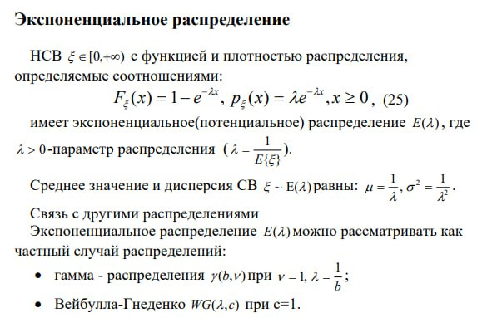

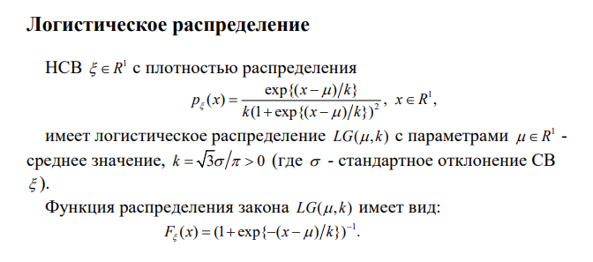

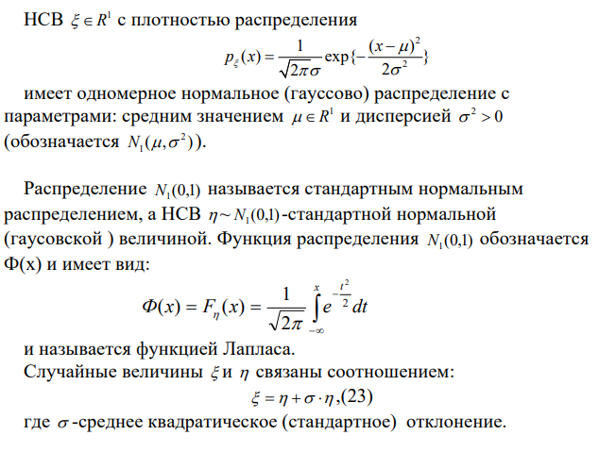

**distributions.py**

from cmath import log

import math

import random

class NormalDistribution:

def __init__(self, m, s2):

self.m_ = m

self.s2_ = s2

self.n_ = 24

def rand(self):

result = 0

for _ in range(self.n_):

result +=random.random()

result -= self.n_ / 2

result *= math.sqrt(12 / self.n_)

return result * math.sqrt(self.s2_) + self.m_

class ExponentialDistribution:

def __init__(self, lyambda):

self.lyambda = lyambda

def rand(self):

a = random.random()

return -1 / self.lyambda * math.log(a)

class LogisticDistribution:

def __init__(self, c, m):

self.c = c

self.m = m

self.normal_dist = NormalDistribution(0, 1)

def rand(self):

p = random.random()

return self.c + self.m * math.log(p / (1 - p))

**main.py**

import math

import scipy

from scipy import stats

import distributions

import matplotlib.pyplot as plt

eps = 1e-9

#гипотеза согласия

def pierson_criteria(random_values, partitions: int, prob_func, *args):

random_values.sort()

step = (random_values[-1] - random_values[0]) / partitions

current_level = random_values[0] + step

n = 1000

frequency = [0] * partitions

counter = 0

j = 0

for value in random_values:

if value - current_level > eps:

current_level += step

frequency[j] = counter

j += 1

counter = 0

counter += 1

frequency[partitions - 1] = counter

result = 0

current_level = random_values[0]

for i in range(partitions):

low = prob_func(*args, current_level)

up = prob_func(*args, current_level + step)

p = up - low

result += ((frequency[i] - n * p) ** 2) / (n * p)

current_level += step

kvantil = stats.distributions.chi2.ppf(1 - 0.05, partitions)

if result <= kvantil:

print("Pirson criteria is passed!")

else:

print("Pirson criteria was not passed(")

print(f"{result} < {kvantil}")

#максимальное отклонение

def kolmogorov_criteria(random_values, partitions: int, prob_func, *args):

critical_value = 1.36

random_values.sort()

step = (random_values[-1] - random_values[0]) / partitions

current_level = random_values[0] + step

n = 10000

frequency = [0] * partitions

counter = 0

j = 0

for value in random_values:

if value - current_level > eps:

current_level += step

frequency[j] = counter

j += 1

counter = 0

counter += 1

frequency[partitions - 1] = counter

result = 0

current_level = random_values[0]

max_d = -1e10

current_d = 0

current_level = random_values[0]

for i in range(partitions):

low = prob_func(*args, current_level)

up = prob_func(*args, current_level + step)

p = up - low

current_d = (frequency[i] / 1000) - p

current_level += step

if current_d > max_d:

max_d = current_d

if math.sqrt(n) * max_d <= critical_value:

print("Kolmogorov criteria is passed!")

else:

print("Kolmogorov criteria was not passed(")

print(f"{math.sqrt(n) * max_d} <= {critical_value}")

def get_dist_stats(result: list):

e_value = 0

for number in result:

e_value += number

e_value /= len(result)

dispersion = 0

for number in result:

dispersion += (number - e_value) ** 2

dispersion /= (len(result) - 1)

return e_value, dispersion

def normal(m, d, x):

return scipy.stats.norm.cdf(x, m, d)

def e_pow(x):

return math.e ** (- 0.5 * ((x - 5) / math.sqrt(9)) ** 2)

def exponential(lyambda, x):

return 1 - (math.e ** (-lyambda * x))

def logistic(c, m, x):

return 1 / (1 + math.e ** (-(x - c) / m))

def main():

n = 1000

m = -4

d = 4

normal_dist = distributions.NormalDistribution(m, d)

result = []

for _ in range(n):

result.append(normal_dist.rand())

print(

"===================== [ Normal Distribution Test ] ======================")

print("Theoretical expected value is", m,

"\nTheoretical dispersion is ", d)

practical_m, practical_d = get_dist_stats(result)

print(

f"Practical expected value is {practical_m}\nPractical dispersion is {practical_d}")

pierson_criteria(result, 10, normal, m, d)

kolmogorov_criteria(result, 3000, normal, m, d)

lyambda = 0.5

exponential_dist = distributions.ExponentialDistribution(lyambda)

result = []

for _ in range(n):

result.append(exponential_dist.rand())

print(

"===================== [ Exponential Distribution Test ] =====================")

print("Theoretical expected value is ", 1/lyambda,

"\nTheoretical dispersion is ", 1 / (lyambda ** 2))

practical_m, practical_d = get_dist_stats(result)

print(

f"Practical expected value is {practical_m}\nPractical dispersion is {practical_d}")

pierson_criteria(result, 1000, exponential, lyambda)

kolmogorov_criteria(result, 3000, exponential, lyambda)

result = []

for _ in range(n):

result.append(exponential_dist.rand())

c = 0

m = 1.5

logistic_dist = distributions.LogisticDistribution(c, m)

result = []

for _ in range(n):

result.append(logistic_dist.rand())

print(

"===================== [ Logistic Distribution Test ] ======================")

print("Theoretical expected value is", c,

"\nTheoretical dispersion is", (math.pi ** 2 / 3) * (m ** 2))

practical_m, practical_d = get_dist_stats(result)

print(

f"Practical expected value is {practical_m}\nPractical dispersion is {practical_d}")

pierson_criteria(result, 10, logistic, c, m)

kolmogorov_criteria(result, 3000, logistic, c, m)

return 0

if __name__ == "__main__":

main()

Результат выполнения программы:

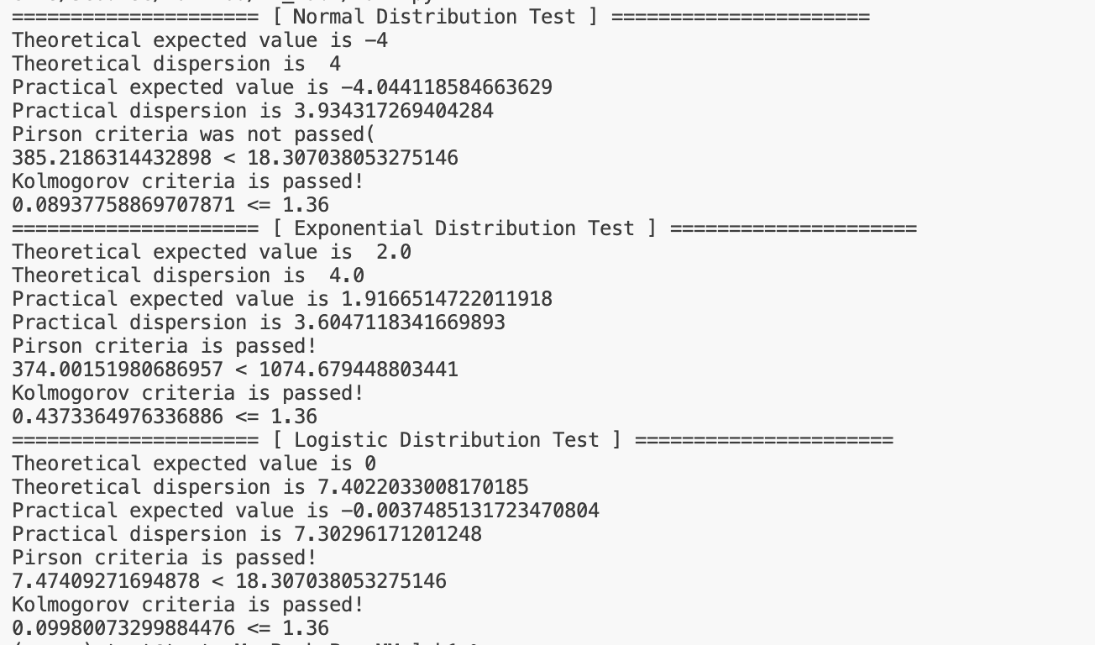

**Лабораторная работа № 4.**

**Вычисление определенных интегралов методом Монте-Карло**

**Условие:**

Вычислить значение интеграла, используя метод Монте-Карло. Оценить точность.

1. По методу Монте-Карло вычислить приближенное значения интегралов.
2. Сравнить полученное значение либо с точным значением (если его

получится вычислить), либо с приближенным, полученным в каком-либо

математическом пакете. Для этого построить график зависимости точности вычисленного методом Монте-Карло интеграла от числа итераций n.

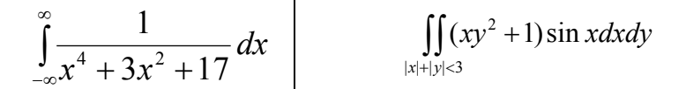

**Теория**

**Метод Монте-Карло приближенного вычисления интеграла:**

Необходимо вычислить .

Пусть  - произвольная случайная величина с плотностью распределения  имеющая конечный момент второго порядка.

Пусть  Тогда 

В качестве приближенного значения *a* можно взять



В данной работе в качестве  бралась случайная величина, равномерно распределенная на [0;1].

**main.py**

import random

import math

import matplotlib.pyplot as plt

import numpy as np

def MonteCarlo1(func, density):

ITERS = int(1000)

results = [0]

for i in range(ITERS):

x = random.uniform(1, 3)

results.append(results[len(results) - 1] + func(x) / density())

for i in range(1, len(results)):

results[i] /= i

return results

def MonteCarlo2(func, density):

ITERS = int(100000)

results = [0]

for i in range(ITERS):

x = random.uniform(-3, 3)

y = random.uniform(-3, 3)

if abs(x) + abs(y) < 3:

results.append(results[len(results) - 1] + func(x, y) / density())

for i in range(1, len(results)):

results[i] /= i

return results

def func1(x):

return 1 / (np.power(x, 4) + 3 * np.power(x, 2) + 17)

def func2(x, y):

return (x * np.power(y, 2) + 1) * np.sin(x)

def density2():

return 6

def density1():

return 1

#1

real_value1 = 0.022721

integral = MonteCarlo1(func1, density1)

print("First integral: " + str(integral[len(integral) - 1]))

print("Real value: " + str(real_value1))

for i in range(len(integral)):

integral[i] = abs(integral[i] - real_value1)

plt.subplot(1, 2, 1)

plt.title("Integral error")

plt.plot(integral)

#2

real_value2 = 0.023

double_integral = MonteCarlo2(func2, density2)

print("Second integral: " + str(double_integral[len(double_integral) - 1]))

print("Real value: " + str(real_value2))

for i in range(len(double_integral)):

double_integral[i] = abs(double_integral[i] - real_value2)

plt.subplot(1, 2, 2)

plt.title("Double integral error")

plt.plot(double_integral)

plt.show()

Результат выполнения программы: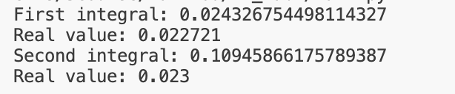

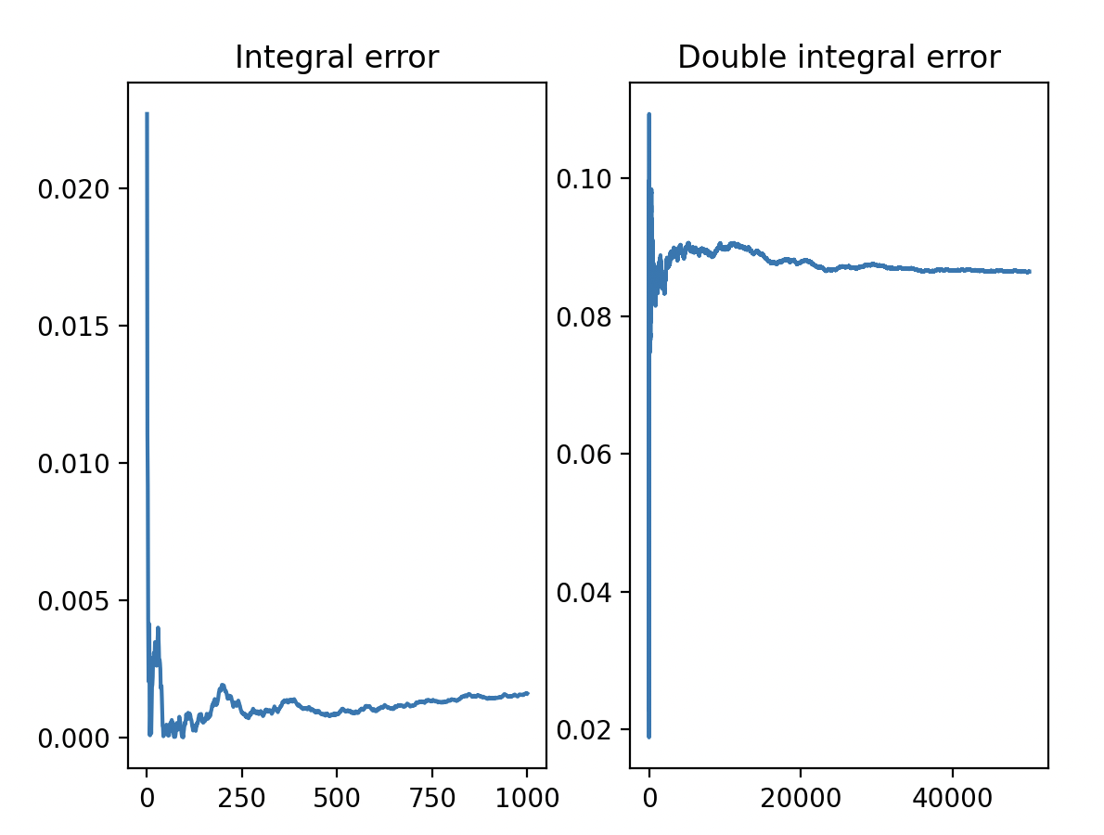

**Лабораторная работа № 5.**

**Решение СЛАУ методом Монте-Карло**

**Условие:**

Решить систему линейных уравнений, используя метод Монте-Карло.

1. Решить систему линейных алгебраических уравнений 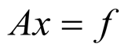 методом Монте-Карло.
2. Сравнить с решением данного уравнения, полученным в произвольном математическом пакете.
3. Построить график зависимости точности решения от длины цепи маркова и числа смоделированных цепей маркова. 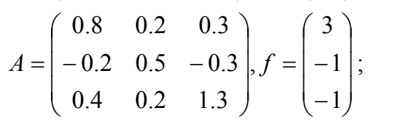

**Теория:**

**Метод Монте-Карло приближенного решения системы линейных алгебраических уравнений:**

Необходимо решить систему, представленную в виде , где , собственные значения *A* по модулю меньше 1.

Наша цель – вычислить скалярное произведение вектора решения  с некоторым вектором .

Рассмотрим цепь Маркова с параметрами  такими что





 если 

 если 

Положим



Выберем некоторое натуральное *N* и рассмотрим случайную величину



Где 🡪🡪…🡪 - траекторая цепи Маркова.

*Qm* опряделяется как:



Тогда скалярное произведение вектором *h* и *x* приблизительно равно .

Можем найти *x*, скалярно умножая его на векторы *h* у которых в одной позиции стоит 1, а в остьльных – 0.

**main.py**

import random

from scipy.linalg import solve

from matplotlib import pyplot

x = [[]]

def step_markov(state, P, size):

r = random.random()

for i in range(size):

r -= P[state][i]

if r <= 0:

return i

return size - 1

def model_markov(A, f, P, start, depth):

Q = 1

sum = 0

old = start

for i in range(depth):

new = step_markov(old, P, len(P[old]))

if P[old][new] > 0:

Q = Q * A[old][new] / P[old][new]

else:

Q = 0

sum += Q * f[new]

old = new

return sum

def slae_solve(A, f, depth, iterations):

P = []

size = len(A)

B = []

for i in range(size):

B.append([])

P.append([])

for j in range(size):

if i == j:

B[i].append(1 - A[i][j])

else:

B[i].append(-A[i][j])

P[i].append(1 / size)

answer = []

for coord in range(size):

sum = 0

x.append([])

for i in range(iterations):

e = model_markov(B, f, P, coord, depth)

sum += e

x[coord].append(f[coord] + sum / iterations)

answer.append(f[coord] + sum / iterations)

return answer

A = [

[0.8, 0.2, 0.3],

[-0.2, 0.5, -0.3],

[0.4, 0.2, 1.3]

]

f = [-3, -1, -1]

result = slae_solve(A, f, 100, 10000)

print("Result calculated by me:")

print(result)

pythonX = solve(A, f)

print("Result calculated with python library:")

print(pythonX)

pyplot.subplot(1,3,1)

pyplot.title("x1")

pyplot.plot(x[0])

pyplot.subplot(1,3,2)

pyplot.title("x2")

pyplot.plot(x[1])

pyplot.subplot(1,3,3)

pyplot.title("x3")

pyplot.plot(x[2])

pyplot.show()

Результат выполнения программы: